Практическая работа №2

1. Книжный интернет-магазин

2. Описание предметной области:

Предметной областью является сведения, предоставляющие пользователю искомую информацию тем или иным образом связанную с книжным магазином. А так же предоставляет возможность распечатки запрашиваемой информации, находящейся в базе.

3. В курсовой мы решили рассмотреть и организовать работу книжного интернет-магазина, так как книги всегда представляют интерес и являются очень популярным способом проведения времени.

4. Структурное разбиение предметной области

1. «Интернет магазин»
2. «Сотрудники»
3. «Авторы»
4. «Книги»
5. «Издательства»
6. «Заказы»

5. Задачи:

1. Создать удобный книжный интернет-магазин
2. Добиться низких цен относительно конкурентов
3. Сделать минималистичный дизайн

6. Описание работы каждого подразделения:

1. Создание сайта, поиск маркетолога, дизайнера, поиск персонала.

2. Создать такую систему, при которой цены в нашем магазине будут выгоднее относительно конкурентов

3. Найти дизайнера, который поможет сделать минималистичный и красивый дизайн

7. 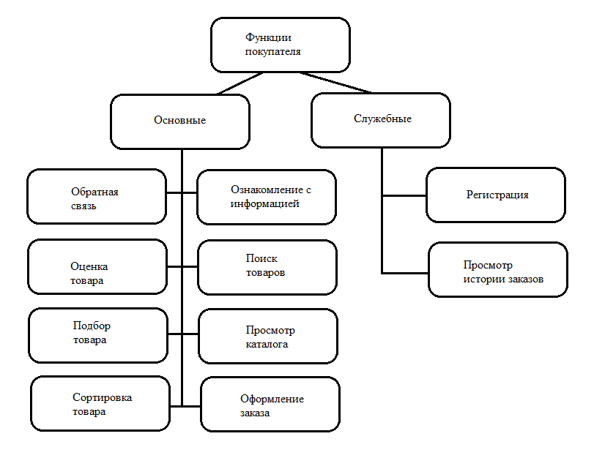

8. Люди, которые любят читать.

9. Поиск по сайту, выбор категорий, покупка и доставка товара.

10. От лица администратора можно видеть зарегистрированных пользователей, сделанные заказы, менять описание товаров, добавлять товары, отслеживать статус заказа.